- Name des Vereins:
- Lieferadresse:
- Beach Trophy Veranstaltungstag (Datum):
- Material (bitte Stückzahl eintragen)

Flyer mit Aufgabenbeschreibung (DIN A5):
Urkunden (DIN A4) und Abzeichen (Patches, Aufnäher mit Bügelfolie):
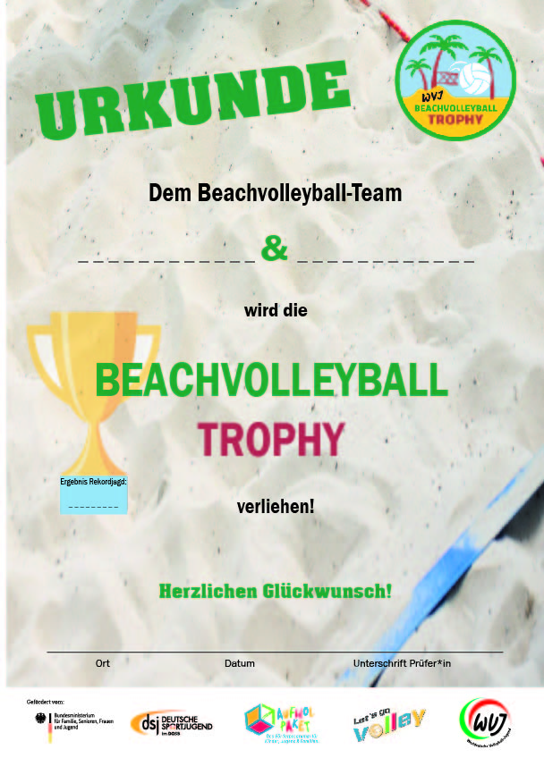
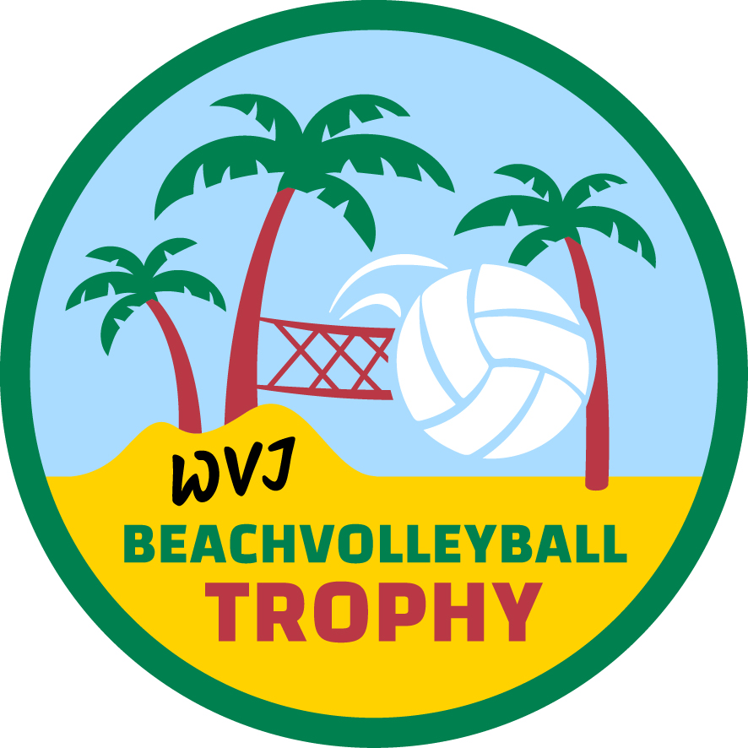

☐ Nach der Veranstaltung sende ich unaufgefordert den Rückmeldebogen und mindestens ein Foto von der Durchführung zu, das auf den WVV-Kanälen veröffentlicht werden kann.

Bestellung bitte an info@volleyball.nrw senden.

